ROTINA DO TRABALHO PEDAGÓGICO PARA SER REALIZADA EM DOMICILIO (MII-A) - Profª Mirele
> Data: 07/09 a 11/09 de 2020
E.M.E.I.“ Emily de Oliveira Silva”
SEGUNDA-FEIRA | TERÇA-FEIRA | QUARTA-FEIRA | QUINTA-FEIRA | SEXTA-FEIRA
*** Maternal II-A  Feriado - 7 de Setembro  Comemoração da Independência do Brasil | *** Maternal II- A  *Vídeo: Técnica para aprimorar o traçado da letra e do desenho  You Tube: o link será postado no grupo.  *Atividade Prática:  Com apenas um funil, areia fina, fubá ou farinha podemos fazer traçados incríveis, letras e desenhos conforme discrição do vídeo. Usar a criatividade e brincar muito, trabalhando  coordenação motora fina, contato com letras, linhas e traçado  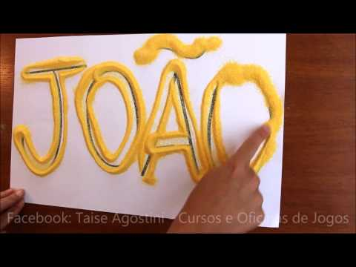 | *** Maternal II- A  *Vídeo: Atividade de Educação Infantil  Mágica com papel toalha  You tube: o link será postado no grupo.  *Atividade prática:  Utilizando bacia com água, papel toalha e canetinha, nossos pequenos se divertirão muito com mágicas e desenhos.  Fazer a atividade seguindo as instruções do vídeo.  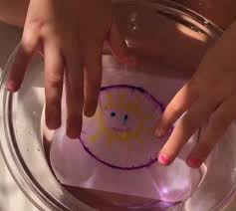 | *** Maternal II- A  *Vídeo: Atividade de  Educação Infantil  Desenho com sal colorido  You tube: o link será postado no grupo.  *Atividade prática:  Fazer a atividade junto com seu pequeno, conforme as orientações do vídeo.  Utilizar cola, folha ou caderno e sal fino ou areia fina. Deixar a criatividade fluir, criando incríveis desenhos.  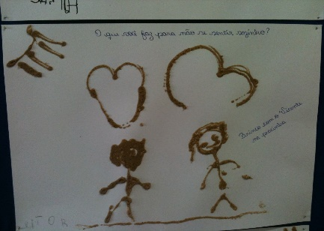 | *** Maternal II- A  *Vídeo: Tomando banho de mangueira num dia bem quente.  * You tube: o link será postado no grupo.  *Atividade prática:  Hoje é dia de ir para o quintal, tomar sol, brincar com água. Pode utilizar o banho de mangueira ou mesmo um balde. Importe que brinque ao ar livre, aproveitando o sol e a água. Pode colocar música, correr, dançar e brincar muito.

